3.3体液调节与神经调节的关系
一、体液调节与神经调节的比较
1.(2023·云南昆明一中高二期末)下列不属于体液调节的是
A.生长激素调节人体的生长发育
B.下丘脑调节胰岛B细胞的活动
C.二氧化碳使人体呼吸中枢兴奋
D.甲状腺激素促进新陈代谢

2.下列关于神经调节和体液调节的特点的叙述，错误的是
A.神经调节的作用途径是反射弧
B.神经调节反应速度迅速
C.体液调节作用范围准确，比较局限
D.体液调节作用时间比较长
二、体温调节
3.大雪纷飞的冬天，室外人员的体温仍能保持相对稳定，其体温调节过程如图所示。下列叙述错误的是
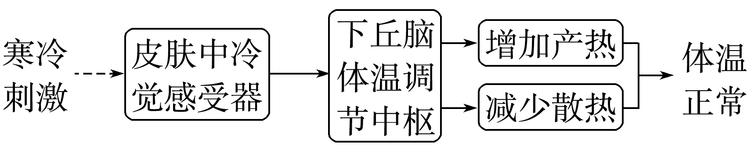
A.寒冷刺激下，骨骼肌不由自主地舒张以增加产热
B.寒冷刺激下，皮肤血管反射性地收缩以减少散热
C.寒冷环境中，甲状腺激素分泌增加以促进物质分解产热
D.寒冷环境中，体温受神经与体液的共同调节

4.(2023·湖北武汉高二期末)健康人处于0 ℃、30 ℃的环境中产热量分别为a1、a2，散热量分别为b1、b2。下列有关体温调节的说法，错误的是
A.体温相对稳定有利于维持酶的活性
B.从0 ℃的环境进入30 ℃的环境中，皮肤血管会舒张，汗腺分泌增强
C.从0 ℃的环境进入30 ℃的环境中，甲状腺激素分泌减少
D.a1≈b1，a2≈b2，a1<a2

答案：1.B 2.C 3.A 4.D

